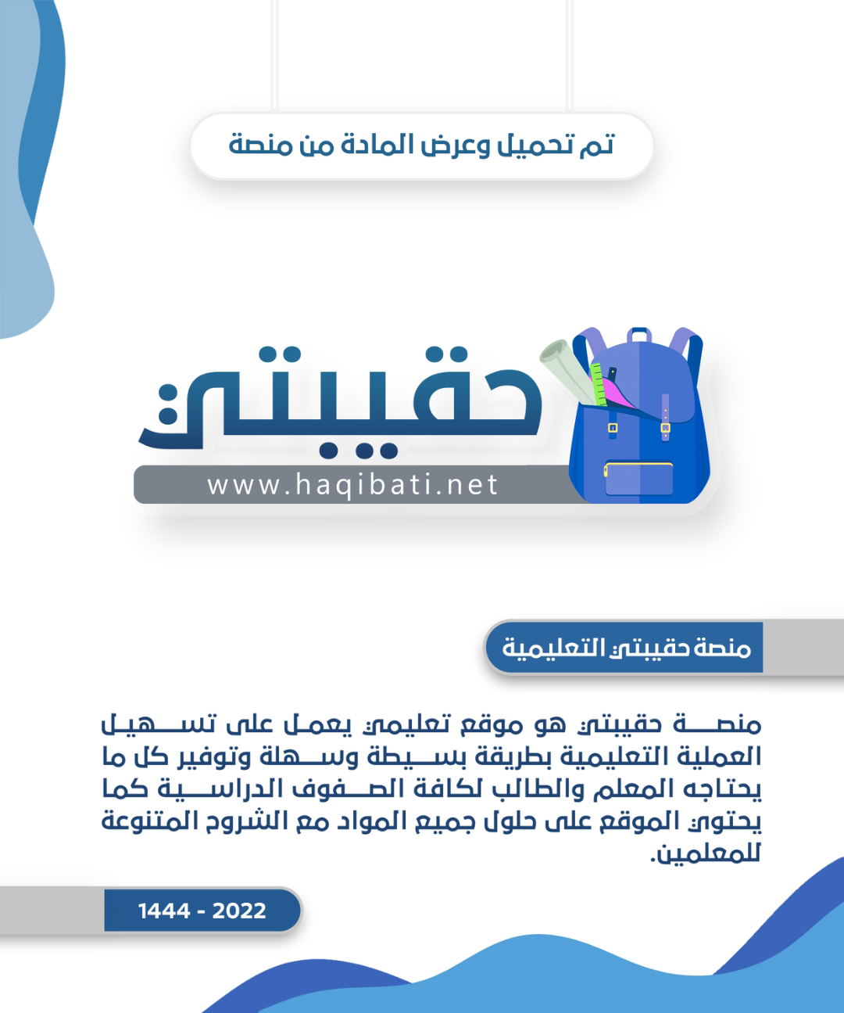

بسم الله الرحمن الرحيم
 |  | المادة: المهارات الحياتية والاسرية
 |  | الصف: السادس الابتدائي
 |  | الفصل الدراسي الأول 1448هـ
مدرسة .......................... |  | إختبار منتصف الفصل (الفترة)

اسم الطالبة : ........................................................

20
السؤال الأول: أختار الإجابة الصحيحة لكل من العبارات التالية:
- من الخطوات التي يجب أتباعها عند حدوث حريق:
الأتصال بالدفاع المدني | عدم إبلاغ أحد بوجود حريق
- من عوامل الوقاية من حوادث السقوط:
إغلاق الأبواب المؤدية الى الشرفات | إقفال مقابس الكهرباء
- الملابس التي تناسب فصل الشتاء هي:
الملابس الخفيفة | المعاطف الثقيلة
- من التغيرات التي تحصل للبن بعد التحميص:
يتغير لون الحبوب من الأخضر الى البني | تصبح رائحتها كريهة
- يتم أستخدام معلقة جافة عند أستعمال البن حتى:
لا يفقد رائحته | لا يبتل مسحوق البن
السؤال الثاني: ضع علامة (√) أمام العبارة الصحيحة وعلامة (X) أمام العبارة الخاطئة:

1 | عند تحميص البن يفقد جزءاً من الكافيين | ( )
2 | تضم القهوة العربية الهيل المطحون | ( )
3 | يوحي اللون الأصفر بالثقة العالية | ( )
4 | ينبغي أن تكون ملابس المنزل فضفاضة | ( )
5 | عدم تجفيف الأرض المبللة من أسباب حوادث السقوط | ( )
6 | يطحن البن في السابق بالمطحنة الكهربائية | ( )
7 | تحدث حوادث الأختناق عن طريق إبتلاع الأزرار | ( )
8 | ترتدي الفتاة نفس الملابس في كافة فصول السنة | ( )
9 | الكهرباء لا تشكل خطورة عند إهمالها | ( )
10 | الوعي بمفهوم السلامة مبدأ يسعى الجميع لتحقيقه | ( )

انتهت الأسئلة بالتوقيق
معلمة المادة /

